NORGES TEKNISKE NATUR-
VITENSKAPELIGE UNIVERSITETET
INSTITUTT FOR KJEMISK PROSESSTEKNOLOGI

Faglig kontakt under eksamen/fagleg kontakt under eksamen:
Professor Edd A.Blekkan, tlf.: 73594157

EKSAMEN I FAG SIK 2501 - Prosessteknikk
Lørdag 22. mai 1999/Laurdag 22. mai 1999
Tid: 0900 - 1500

Hjelpemidler B2: Typegodkjent kalkulator, med tomt minne, i henhold til liste utarbeidet av NTH tillatt. Tillatt formelsamling: Aylward & Findlay: SI Chemical Data.
Hjelpemedel B2: Typegodkjend kalkulator, med tomt minne, i henhold til utarbeid liste av NTH tillate. Tillete formelsamling: Aylward & Findlay: SI Chemical Data.

Oppgave 1/oppgåve 1.
En sylinder lukket med stempel som vist i fig. 1 inneholder ett mol ideell gass. Stempelet glir friksjonsfritt og er forbundet med ei fjær til et fast punkt (markert med skravering i figuren). Stempelets masse er 100 kg, arealet mot gassen er 0.1 m² og lengden på fjæra er l. Når temperaturen i gassen er 298 K og det ytre trykket er 100 kPa, utøver fjæra ikke noe kraft på stempelet. Fjæra har da lengde l₀. Ellers er kraften gitt av F = k(l₀-l), der k = 2×10⁴ N m⁻¹. Gitt: Tyngdens aksellerasjon er g = 9.81 m s⁻².

- Hva er trykket i gassen ved 298 K og l = l₀?

- Gassen varmes inntil stempelet har steget til et nivå 0.05 m over starttilstanden. Hva er trykket i gassen da?

c) Hvor mye arbeid har gassen utført på omgivelsene under oppvarmingen?

Figur 1.

Oppgave 2/oppgåve 2.
Forbrenning av ammoniakk til NO.
Salpetersyre fremstilles vanligvis i en prosess der man forbrenner ammoniakk med luft (med platina som katalysator) og danner nitrøse gasser som deretter avkjøles og absorberes i vann.
Vi skal betrakte første del av prosessen (se fig. 2) der vi antar at ammoniakk forbrennes full-stendig etter følgende gassfasereaksjon:

NH₃ + 1.25 O₂ = NO + 1.5 H₂O

Δ_{r}H (298 K)=-227 kJ/mol Δ_{r}H (1213 K)=-223 kJ/mol
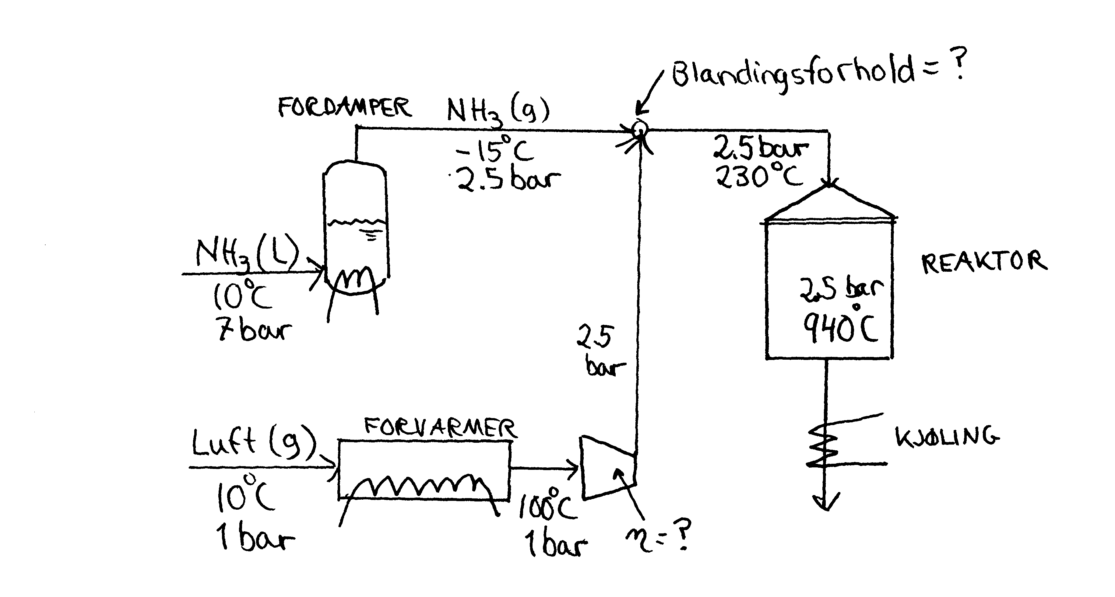
Figur 2.

a) Reaktorføden er en gassblanding av luft og ammoniakk. Innfør reaksjonsomfanget for reaksjonen og sett opp massebalansene for reaktoren (du kan betegne reaktorføden med N⁰ og reaktorproduktet med N).

b) Reaktorføden er ved 230 °C og produktet ved 940 °C (1213 K). Beregn sammen-setningen av føden og produktet når det antas adiabatisk reaktor.

c) Beregn virkningsgraden for luftkompressoren ut fra dataene som er gitt i figuren. (Hvis du ikke fikk til delspørsmål (a) kan du sette at reaktorføden er 10% ammoniakk og 90% luft.)

d) Vi har neglisjert dannelsen av NO₂. For å se om dette er en rimelig antagelse skal du beregne forholdet mellom NO₂ og NO som man teoretisk kunne ha fått dersom reaksjonen

NO + 0.5 O₂ = NO₂

var i likevekt ved 940 °C (bruk SI Chemical data til å bestemme likevektskonstanten; hvis du ikke får til dette kan du sette K = 0.03).

Data: Anta at luften inneholder 21% oksygen
Bruk følgende konstante midlere varmekapasiteter

C_{P}(NH₃)(g) = 37 J/K mol (opp til 230 °C); = 54 J/K mol (230 °C til 940 °C)

C_{P}(luft)(g) = 29 J/K mol (opp til 230 °C); = 32 J/K mol (230 °C til 940 °C)

Oppgave 3/oppgåve 3.

Varmeveksler.
(a) Hva er en varmeveksler? Forklar forskjellen på medstrøms og motstrøms varmeveksling og skisser typiske temperaturprofiler for de to tilfellene.

(b) Formuler energibalansen for varm og kald side av en varmeveksler.
Gi også et uttrykk for varmemengden som overføres fra varm til kald side.
Hvilke antagelser er gjort?

(c) En kald strøm (5 kg/s, c_{P} = 1.5 kJ/kg,K, 20 °C) skal varmeveksles med en varm strøm (3 kg/s, c_{P} = 1.2 kJ/kg,K, 70 °C) i en motstrøms varmeveksler. Utløpstemperaturen på varm side er 24 °C og U=150 W/m²,K.
Bestem varmevekslerens areal.

(d) I en annen medstrøms varmeveksler har vi innløpstemperaturer 90 °C (varm side) og
25 °C (kald side). Ved utløpet er temperaturene 55 °C (varm side) og 53.5 °C (kald side).
Hva hadde utløpstemperaturene blitt om man ``koblet om'' og istedet benyttet motstrøm (med den samme varmeveksleren)? Hvor mye mer varme overføres (i %)?
(Tips: Det kan her lønne seg å velge en basis, f.eks. Q=100, for tilfellet med medstrøm, og bruke dette til å beregne UA og varmekapasiteter (c_{P}) på varm og kald side.
Finn så Q for motstrøm ved "prøve og feile'').

Oppgave 4/oppgåve 4
Massebalanse absorbsjonskolonne
I en absorbsjonsprosess brukes olje til å fjerne benzen fra forurenset luft (fig. 3). Hvor mange uavhengige massebalanser kan settes opp?
Beregn mengde olje (strøm 1).

99.9 vekt% luft
strøm4 0.1 vekt% benzen

^
|

strøm1 -> | Kolonne | -> strøm3 99 vekt% olje
00% olje 1 vekt% benzen

^
|
0.35 kg/s
strøm2 96 vekt% luft
4 vekt% benzen

Figur 3. Absorpsjonskolonne

Oppgave 5/oppgåve 5.

a) Den irreversible væskefasereaksjonen:

A → P

med hastighetsligningen $−r_{A}\text{}=\text{}k⋅C_{A}$ (1. ordens reaksjon) skjer i en isoterm, perfekt blandetanksreaktor (CSTR). Væskens tetthet kan regnes som konstant. Volumetrisk fødehastighet er 0.1 m³/min, C_{A0} = 10 mol/m³ og reaktorvolumet er 1 m³.
Temperaturen er 50 °C, og hastighetskonstanten ved denne temperaturen er bestemt til å være 0.003 s⁻¹.

Hva blir omsetningsgraden ut av reaktoren?

b) Reaksjonen utføres i stedet i en isoterm stempelstrømsreaktor (PFR) med volum 1 m³, betingelser forøvrig som i oppgave a).
Hva blir omsetningsgraden nå?

Gitt: $\int{x^{n}\text{dx}=} \frac{1}{n+1}⋅x^{n+1} (\text{når} n≠−1)$ $\int{\frac{\text{dx}}{x}=−\text{ln}x}$
$\int{\frac{\text{dx}}{1−x}=\text{ln}\frac{1}{1−x}}$ $\int{\frac{\text{dx}}{{\left(1−x\right)}^{2}}=\frac{x}{1−x}}$

Data og formler til bruk under eksamen:

- Gasskonstanten R = 8.314 J/mol,K
- Van der Waals tilstandsligning: $p=\frac{\text{nRT}}{V−\text{nb}}−a{\left(\frac{n}{V}\right)}^{2}$
- For en adiabatisk (isentropisk) prosess gjelder for en ideell gass med konstant γ=c_{P}/c_{V}:
${\text{pV}}^{g}=\text{konst}\text{.}$
som er ekvivalent med:
$\frac{T_{2}}{T_{1}}={\left(\frac{p_{2}}{p_{1}}\right)}^{\frac{g−1}{g}}$
- For kontinuerlige prosesser er akselarbeidet ved reversible trykkendringer generelt gitt ved $W_{S}=\int_{p_{1}}^{p_{2}}{\text{VdP}}$. For isoterm reversibel kompresjon/eksansjon av en ideell gass er da
$W_{S}=\text{RT}\text{ln}\frac{p_{2}}{p_{1}}$ [J/mol]
- Logaritmisk midlere temperaturdifferens er: ${DT}_{\text{lm}}=\frac{{DT}_{1}−{DT}_{2}}{\text{ln}\frac{{DT}_{1}}{{DT}_{2}}}$

- Følgende uttrykk kan brukes for å bestemme $D_{r}G^{O−}(T)$og K(T) fra data ved
298 K når varmekapasiteten antas konstant:

$\begin{aligned}D_{r}H^{O−}(T)=D_{r}H^{O−}(\text{298})+D_{r}c_{P}^{O−}⋅(T−\text{298}) \\ D_{r}S^{O−}(T)=D_{r}S^{O−}(\text{298})+D_{r}c_{P}^{O−}⋅\text{ln}\frac{T}{\text{298}} \\ D_{r}G^{O−}(T)=D_{r}H^{O−}(T)−{TD}_{r}S^{O−}(T) \\ K(T)=e^{−\frac{D_{r}G^{O−}(T)}{\text{RT}}}\end{aligned}$

- Carnot-faktoren er 1 - T_{C}/T_{H}
- Arrheniusligningen er $k=A⋅e^{−\frac{E}{\text{RT}}}$
- Massebalanseligninger for ideelle kjemiske reaktorer:

 | Differensiell form | Algebraisk form | Integral form
Sats (batch) | $$N_{A0}\frac{\text{dX}}{\text{dt}}=−r_{A}V$$ |  | $$t=N_{A0}\int_{0}^{X}{\frac{\text{dX}}{−r_{A}V}}$$
Perfekt blandetank-reaktor (CSTR) |  | $$V=\frac{F_{A0}−F_{A}}{−r_{A}}$$
Ideell stempel-strømsreaktor (PFR | $$F_{A0}\frac{\text{dX}}{\text{dV}}=−r_{A}$$ |  | $$V=F_{A0}\int_{0}^{X}{\frac{\text{dX}}{−r_{A}}}$$

